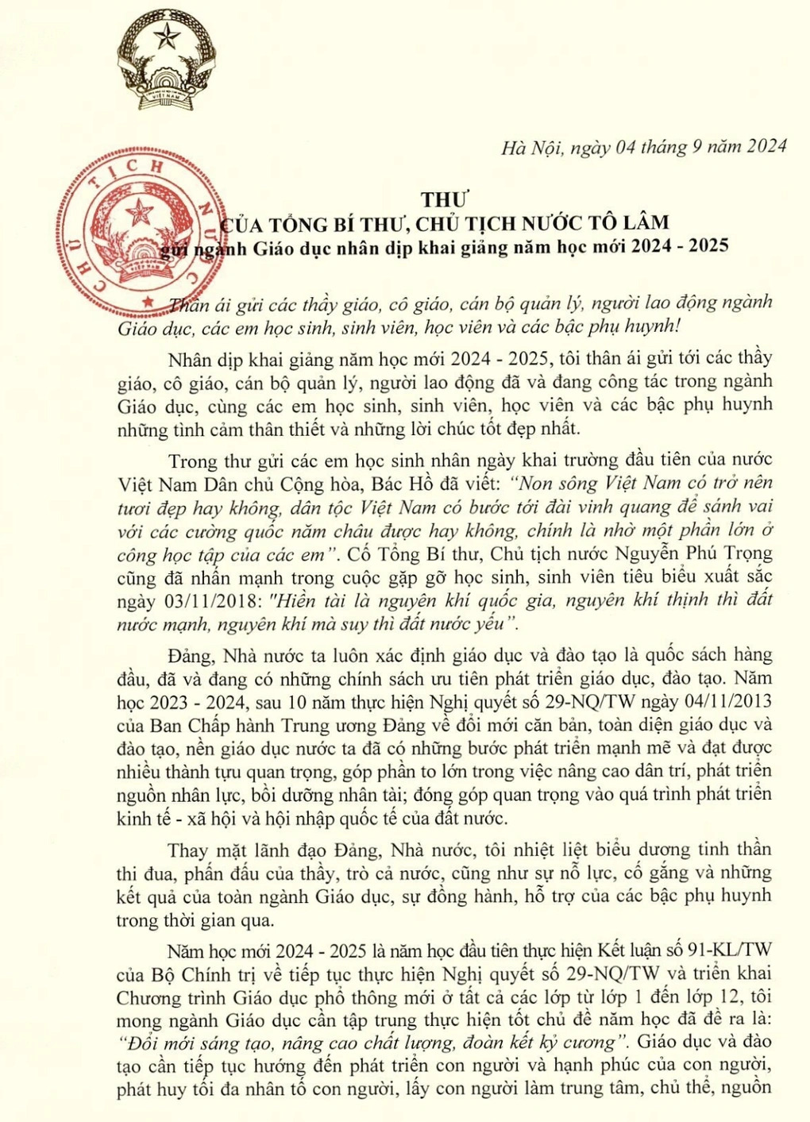
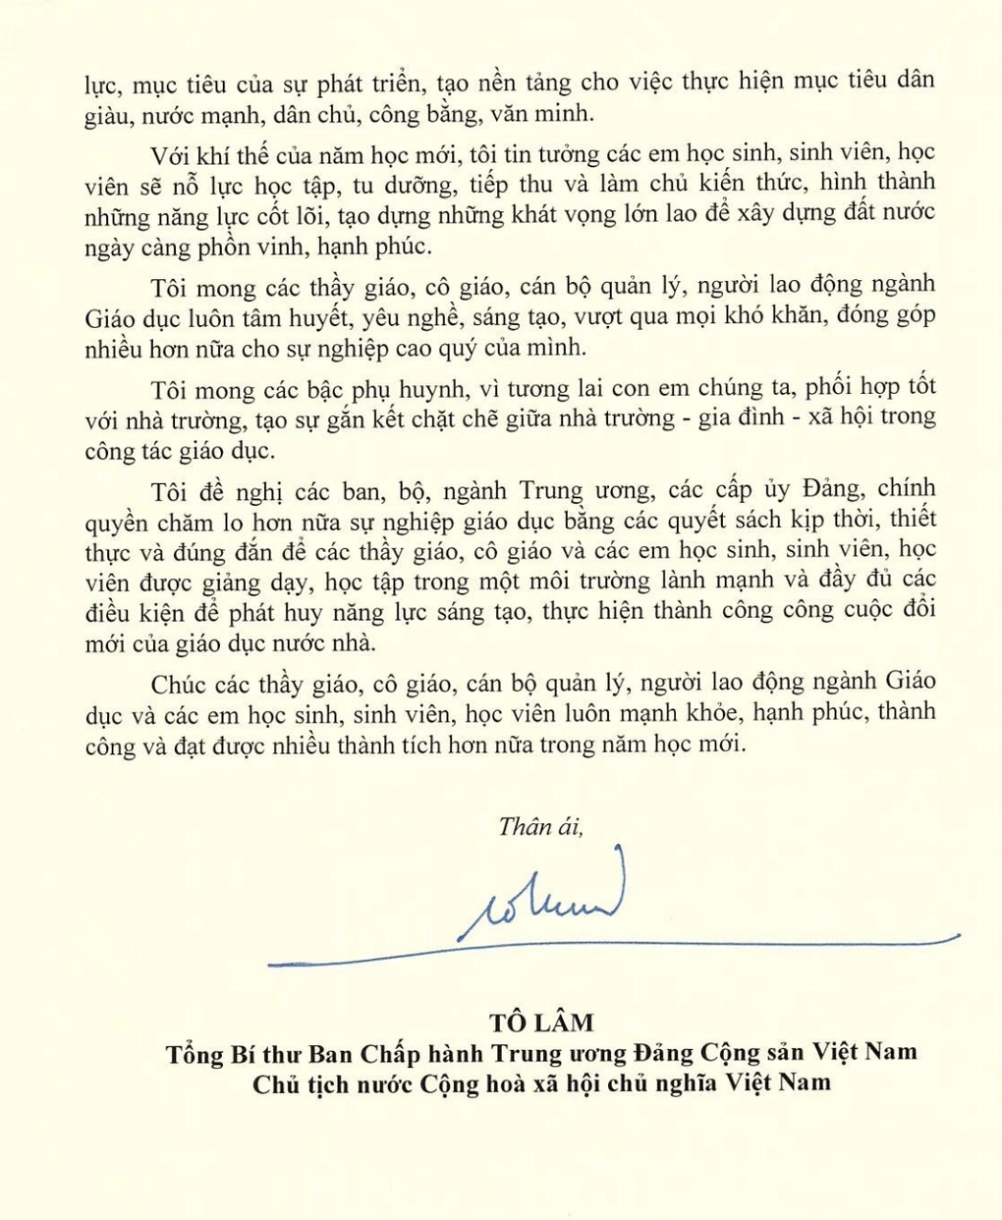
THƯ
CỦA TỔNG BÍ THƯ, CHỦ TỊCH NƯỚC TÔ LÂM
gửi ngành giáo dục nhân dịp năm học mới 2024 - 2025
Thân ái gửi các thầy giáo, cô giáo, cán bộ quản lý, người lao động ngành Giáo dục, các em học sinh, sinh viên, học viên và các bậc phụ huynh!
Nhân dịp khai giảng năm học mới 2024 - 2025, tôi thân ái gửi tới các thầy giáo, cô giáo, cán bộ quản lý, người lao động đã và đang công tác trong ngành Giáo dục, cùng các em học sinh, sinh viên, học viên và các bậc phụ huynh những tình cảm thân thiết và những lời chúc tốt đẹp nhất.
Trong thư gửi các em học sinh nhân ngày khai trường đầu tiên của nước Việt Nam Dân chủ Cộng hòa, Bác Hồ đã viết: "Non sông Việt Nam có trở nên tươi đẹp hay không, dân tộc Việt Nam có bước tới đài vinh quang để sánh vai với các cường quốc năm châu được hay không, chính là nhờ một phần lớn ở công học tập của các em". Cố Tổng Bí thư, Chủ tịch nước Nguyễn Phú Trọng cũng đã nhấn mạnh trong cuộc gặp gỡ học sinh, sinh viên tiêu biểu xuất sắc ngày 3/11/2018: "Hiền tài là nguyên khí quốc gia, nguyên khí thịnh thì đất nước mạnh, nguyên khí mà suy thì đất nước yếu".
Đảng, Nhà nước ta luôn xác định giáo dục và đào tạo là quốc sách hàng đầu, đã và đang có những chính sách ưu tiên phát triển giáo dục, đào tạo. Năm học 2023 - 2024, sau 10 năm thực hiện Nghị quyết số 29-NQ/TW ngày 04/11/2013 của Ban Chấp hành Trung ương Đảng về đổi mới căn bản, toàn diện giáo dục và đào tạo, nền giáo dục nước ta đã có những bước phát triển mạnh mẽ và đạt được nhiều thành tựu quan trọng, góp phần to lớn trong việc nâng cao dân trí, phát triển nguồn nhân lực, bồi dưỡng nhân tài; đóng góp quan trọng vào quá trình phát triển kinh tế - xã hội và hội nhập quốc tế của đất nước.
Thay mặt lãnh đạo Đảng, Nhà nước, tôi nhiệt liệt biểu dương tinh thần thi đua, phấn đấu của thầy, trò cả nước, cũng như sự nỗ lực, cố gắng và những kết quả của toàn ngành Giáo dục, sự đồng hành, hỗ trợ của các bậc phụ huynh trong thời gian qua.
Năm học mới 2024 - 2025 là năm học đầu tiên thực hiện Kết luận số 91-KL/TW của Bộ Chính trị về tiếp tục thực hiện Nghị quyết số 29-NQ/TW và triển khai Chương trình Giáo dục phổ thông mới ở tất cả các lớp từ lớp 1 đến lớp 12, tôi mong ngành Giáo dục cần tập trung thực hiện tốt chủ đề năm học đã đề ra là: "Đổi mới sáng tạo, nâng cao chất lượng, đoàn kết kỷ cương". Giáo dục và đào tạo cần tiếp tục hướng đến phát triển con người và hạnh phúc của con người, phát huy tối đa nhân tố con người, lấy con người làm trung tâm, chủ thể, nguồn lực, mục tiêu của sự phát triển, tạo nền tảng cho việc thực hiện mục tiêu dân giàu, nước mạnh, dân chủ, công bằng, văn minh.
Với khí thế của năm học mới, tôi tin tưởng các em học sinh, sinh viên, học viên sẽ nỗ lực học tập, tu dưỡng, tiếp thu và làm chủ kiến thức, hình thành những năng lực cốt lõi, tạo dựng những khát vọng lớn lao để xây dựng đất nước ngày càng phồn vinh, hạnh phúc.
Tôi mong các thầy giáo, cô giáo, cán bộ quản lý, người lao động ngành Giáo dục luôn tâm huyết, yêu nghề, sáng tạo, vượt qua mọi khó khăn, đóng góp nhiều hơn nữa cho sự nghiệp cao quý của mình.
Tôi mong các bậc phụ huynh, vì tương lai con em chúng ta, phối hợp tốt với nhà trường, tạo sự gắn kết chặt chẽ giữa nhà trường - gia đình - xã hội trong công tác giáo dục.
Tôi đề nghị các ban, bộ, ngành Trung ương, các cấp ủy Đảng, chính quyền chăm lo hơn nữa sự nghiệp giáo dục bằng các quyết sách kịp thời, thiết thực và đúng đắn để các thầy giáo, cô giáo và các em học sinh, sinh viên, học viên được giảng dạy, học tập trong một môi trường lành mạnh và đầy đủ các điều kiện để phát huy năng lực sáng tạo, thực hiện thành công công cuộc đổi mới của giáo dục nước nhà.
Chúc các thầy giáo, cô giáo, cán bộ quản lý, người lao động ngành Giáo dục và các em học sinh, sinh viên, học viên luôn mạnh khỏe, hạnh phúc, thành công và đạt được nhiều thành tích hơn nữa trong năm học mới.
Thân ái,
TÔ LÂM
Tổng Bí thư Ban Chấp hành Trung ương Đảng Cộng sản Việt Nam
Chủ tịch nước Cộng hoà xã hội chủ nghĩa Việt Nam

